**Паспорт акции «Птичья столовая»**

Цель **акции** – привлечь внимание детей и взрослых к зимующим **птицам,** чтобы облегчить для них период **зимовки**, а также повысить уровень **экологической** активности населения.

Задачи:

развитию познавательной активности, нравственного самосознания ребёнка средствами **экологического образования,** и являются прекрасной возможностью проявить сочувствие и доброту.

Предполагаемый результат:

У детей будет сформировано ценностное отношение к экологии и природе.

А привлечение родителей способствует укреплению внутрисемейных связей, формированию добрых семейных традиций, вызывает у детей чувство гордости за себя и свою семью.

Содержание:

Организационный этап: Для детей были подобраны игры и презентации, художественная литература для проведения акции,

Проведены беседы о важности малых дел для решения экологических проблем.

Практический этап: Дети с родителями изготовили кормушки для птиц из бросового материала, картона и различных других материалов. Принеся в д.сад кормушки (с кормом) вместе с воспитателем группы и родителями развесили на участке группы.

Заключительный этап: Посмотрели фото акции с детьми и родителями, обсудили положительные моменты и трудности с которыми столкнулись дети и взрослые;

Запланировали дальнейшую работу;

Отправили фото отчет об акции для сайта д.сада,

Подготовили и вручили благодарственные письма для родителей, которые участвовали в акции.

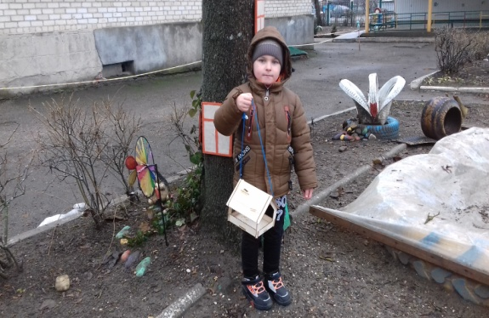 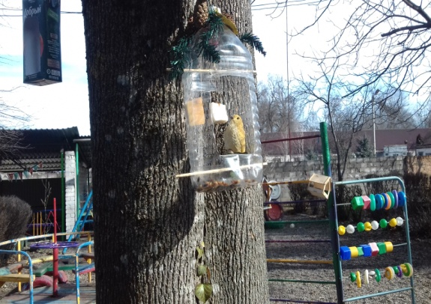

**Паспорт онлайн – акции «Селфи с мамой»**

Цель онлайн-акции – совершенствовать работу детского сада с родителями воспитанников посредством дистанционных форм взаимодействия.

Онлайн – акция «Селфи с мамой» позволит мамам воспитанников вложить смысл в фотографии с детьми и отразить в них внутрисемейные отношения, традиции и увлечения.

Задачи акции: формировать у детей чувство принадлежности к семье, повысить компетенцию родителей в вопросах организации общения с детьми, укрепить внутрисемейные отношения в процессе совместной деятельности, поддерживать творческую инициативу родителей и детей; вовлечь родителей в совместную деятельность с детьми.

Организационный этап.

Предложили мамам поделиться в соцсетях фотографиями которые позволяют запечатлеть приятные эмоции и радостные моменты на память.

Практический этап.

Родители откликнулись на предложение и отправили много фотографий .

Заключительный этап.

Посмотрели фото акции с детьми и родителями, обсудили положительные моменты и трудности с которыми столкнулись дети и взрослые;

Запланировали дальнейшую работу;

Отправили фото отчет об акции для сайта д.сада,

Подготовили и вручили благодарственные письма для родителей, которые участвовали в акции.

